Grupo 8

4° ads-B

Criando o arquivo ci.yml na pasta do projeto da sprint:

Actions após o envio via push:

Adicionando job de teste ao arquivo de CI:

Testes rodando no git actions:

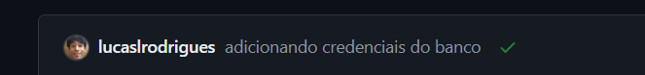

Adicionando regra de pull request ao arquivo CI:

Bloqueando o acesso direto a main

Adicionando regra de acesso:



Tentando realizar um commit para testar a segurança:

Pull request da develop para a main

Criando pull request pela plataforma (selecionando “new pull request”):

Resolvendo conflitos

Pull request aprovado por uma integrante do grupo:

Adicionando mais um passo de segurança:

Adicionando job para o docker:

Adicionando Dockerfile a raiz do projeto:

Utilizando imagem da API utilizada na Sprint:

Criando um token para acessar a imagem.

Adicionando variáveis de ambiente ao repositório do GitHub:

Criando um pull request para testar o progresso:

CI rorando:

CD: Deploy na ec2

Criando um runner:

Executando em uma EC2 privada da sprint:



Instalando docker:

Executando comandos de configuração do runner:

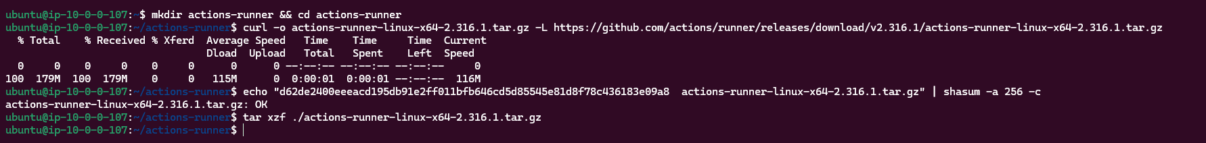

Runner adicionado com sucesso:

Criando arquivo cd.yml:

Criando nova branch para adicionar a develop:

Criando merge para a main:

Deploy realizado com sucesso:



